UZUNLUK ÖLÇÜLERİ

- Merve’nin adımıyla okulumuzun koridoru 20 adımdır.Merve’nin her bir adımı 40 cm olduğuna göre koridorun uzunluğu kaç metredir?
A) 8 B) 800 C) 9

- 5 m 40 cm kumaşın 80 cm’si kullanılmıştır. Geriye ne kadar kumaş kalmıştır?
A) 4 m 50 cm
B) 4 m 60 cm
C) 3 m 60 cm

- 3 m 25 cm + 1m 25 cm+ 2 m 50 cm işleminin sonucu kaçtır?
A) 7 m 50 cm
B) 7 m
C) 6 m 75 cm

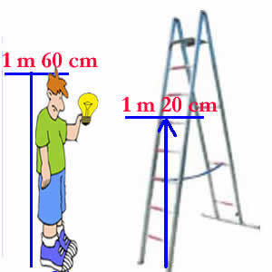

Mehmet, şekilde verilen merdivenin 5. basamağına çıktığında avizenin patlamış ampulüne uzanabiliyor. Buna göre, avizenin ampulünün yerden yüksekliği ne kadardır?

A) 2 metre 70 santimetre
B) 2 metre 80 santimetre
C) 3 metre 80 santimetre

- Aşağıda yapılan eşleştirmelerden hangisi yanlıştır?

346 cm
34 m 6 cm
A)

4m 4cm
404 cm
B)

5 m 15 cm
515 cm
C)

- Boyacı, 8 m 40 cm’lik koridorun 3 m 60 cm’lik kısmına şerit çekmiştir. Bu durumda koridorun şerit çekilmeyen bölümü kaç santimetredir?
A) 4 metre 80 santimetre
B) 4 metre 60 santimetre
C) 5 metre 80 santimetre

- Aşağıdaki eşitliklerden hangisi yanlıştır?

A) 8 m = 6 m +200 cm
B) 400 cm = 1 m +2 m + 100 cm
C) 3 m = 20 cm +1 m

- 50 cm’lik fayanslardan 6 m uzunluğunda bir odayı döşemek için kaç tane fayansın yan yana konulması gerekir?
A) 18 B) 12 C) 14

- 5 yıl önce Harun bahçeye 3 metre kavak ağacı dikmişti. Ağacın boyu, şimdi 9 metreye ulaştı.Harun’un ağacı 5 yılda toplam kaç cm uzamıştır?

- 500 B)6 C)600

- Bir terzi 15 metre uzunluğundaki kumaşın önce 5 m 75 cm’sini, sonra da 4 m 25 cm’sini kullanıyor. Terzinin kullanmadığı kaç cm kumaşı kalmıştır?
A) 5
B) 500
C) 400

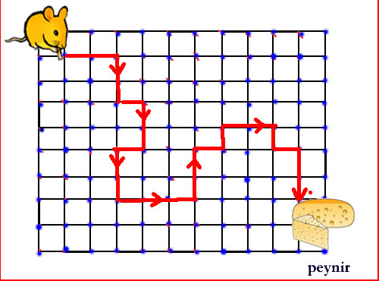

Yukarıdaki kareli yolda gördüğünüz
her iki nokta arası gerçekte 5 cm’dir. Buna göre, fare peynire ulaşmak için yaklaşık kaç cm yol gidecektir?

A) 110 cm
B) 115 cm
C) 120 cm

- Melike’nin boyu Emir’in boyundan 12 cm uzundur. Emir’in boyu da Sibel’in boyundan 6 cm uzundur. Boyu en uzun olan kimdir?
A)Melike
B)Emir
C)Sibel

- Nihat’ın bir kulacı 5 karış, sınıfın boyu ise 7 kulaç gelmektedir.Nihat’ın bir karışı 20 cm olduğuna göre sınıfın boyu ne kadardır?
A) 6 m
B) 7 m
C) 8 m

- Kamyonetin boyu 4 metre 20 cm’dir. Otobüsün boyu ise kamyonetin boyundan 80 cm daha uzundur. Otobüsün boyu ile kamyonetin boyu toplam kaç santimetredir ?
A) 9 m
B) 9 m 10 cm
C) 9 m 20 cm

- 8 metrelik bir ipin önce 3 m 18 cm’si sonra da 2 metre 27 cm’si kesiliyor. Kalan ip ne kadardır ?
A) 4 m 50 cm
B) 3 m 55 cm
C) 2 m 55 cm

- Ömer’in boyu 122 cm, Aylin’in boyu Ömer’in boyundan 3 cm uzundur. Selma’nın boyu da Aylin’in boyundan 5 cm uzundur. Ayhan’ın boyu da Selma’nın boyundan 2 cm kısadır.
Buna göre dört arkadaşın boyu uzun olandan kısa olana doğru sıralanışı aşağıdakilerden hangisidir?
A) Selma, Ayhan, Aylin, Ömer
B) Selma, Ömer, Aylin, Ayhan
C) Selma, Aylin, Ayhan, Ömer

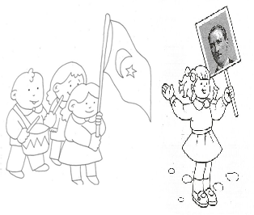

Cumhuriyet
Cumhuriyet Cumhuriyet
En güzel şey Hürriyet.
Nice zahmet nice emek
Verdi sana bu millet.
Gazimin sen en büyük bir
Yadigârısın bana.
Nice zahmet nice emek
Verdi bu millet sana.
Dalgalansın her tarafta
Şanlı Türkün bayrağı.
Korumaktır ve yüceltmek
Azmimiz bu toprağı.
Bu vatan hiç sensiz olmaz
En güzel Cumhuriyet.
Milletim böyle demiştir
Ya Ölüm ya Hürriyet.

Şiiri anlamlı okuyun, üzerinden dikkatle gittikten sonra defterinize yazın. Resmi boyayalım. Daha sonra soruları da yanıtlamayı unutmayalım.

1.kıtaya göre cumhuriyet nasıl kazanılmıştır?
------------------------------------------------------------------------------------------------------2-Cumhuriyet bize kimden yadigardır?(Yadigar nedir?Sözlükten araştırıp bulalım.)
------------------------------------------------------------------------------------------------------
3-Bayrağımız nerede dalgalansın?
------------------------------------------------------------------------------------------------------
4-Bizim azmimiz, görevimiz nedir?
------------------------------------------------------------------------------------------------------
5-Cumhuriyeti kazanmak için milletimiz ne demiştir, ne yapmıştır?
------------------------------------------------------------------------------------------------------
------------------------------------------------------------------------------------------------------
6-Neden “cumhuriyet” yönetimi önemlidir?
------------------------------------------------------------------------------------------------------
7-Şiir kaç kıta(dörtlük), kaç mısradan(dize) oluşmuştur?
------------------------------------------------------------------------------------------------------

DEĞERLENDİRME SORULARI
1. Cumhuriyet kurulmadan önce devletimizin adı neydi?
A) Selçuklu Devleti B) Osmanlı Devleti C) Türkiye Cumhuriyeti.

2. Düşmanlar hangi savaştan sonra topraklarımızı paylaştılar?
A) 1. Dünya Savaşı B) 2. Dünya Savaşı C) Kurtuluş Savaşı

3. Birinci Dünya Savaşına hangi devletin yanında katıldık?
A) Rusya B) İran C) Almanya

4. Mustafa Kemal Samsun’a niçin çıktı?
A) Gezinti yapmak için.
B) Yurdumuzu düşmanlardan kurtarmak için
C) Padişahla görüşmek için.

5. Atatürk düşmanları yurttan atmak için hangi ilde toplantı yapmamıştır?
A) Sivas’ta B) Konya’da C) Erzurum’da

6. Düşmanları yurdumuzdan atmak için yaptığımız savaşın adı nedir?
A) Kurtuluş Savaşı B) 1. Dünya Savaşı C) 2. Dünya Savaşı.

7. Kurtuluş Savaşı’nın kazanılmasından sonra kurulan yeni devletimizin adı ne oldu?
A) Anadolu Devleti. B) Türkiye İmparatorluğu C) Türkiye Cumhuriyeti

9. Atatürk’ün mahalle mektebine giderken adı neydi?
A) Mustafa B) Mustafa Kemal C) Mustafa Kemal Atatürk

10. Hangisi cumhuriyetin getirdiği yeniliklerden biri değildir?
A) Seçme ve seçilme hakkı. B) Soyadı kanunu C) Arap harflerinin kabulü.

11. Türkiye Cumhuriyeti’nin ilk cumhurbaşkanı kimdir?
A) Mustafa Kemal ATATÜRK B)Abdullah GÜL C)İsmet İNÖNÜ

12.Hangisi Atatürk’ün özelliklerinden biri değildir?
A) Planlı çalışmayı severdi.
B) Başkalarının fikirlerinden yararlanmazdı.
C) Vatanını ve milletini çok severdi.

Aşağıdaki cümlelerde bulunan boşlukları doldurunuz.

15. Bayrağımız.................................................... sembolüdür.

16. Türk Milleti Mustafa Kemal’e ................................................ soyadını vermiştir.

17. Bayrağımız ............................. rengini şehitlerimizin kanından almıştır.

18. Atatürk .................. yılında Selanik’te doğdu, ...................................’de İstanbul’da öldü.

19. Osmanlı devletini ................................................ yönetirdi.

20. Mustafa Kemal ........................................................... olarak orduya katıldı.

